FREDSKOV RUN & FUN

JULELØB
Lørdag den 21. december 2019, kl. 8.30

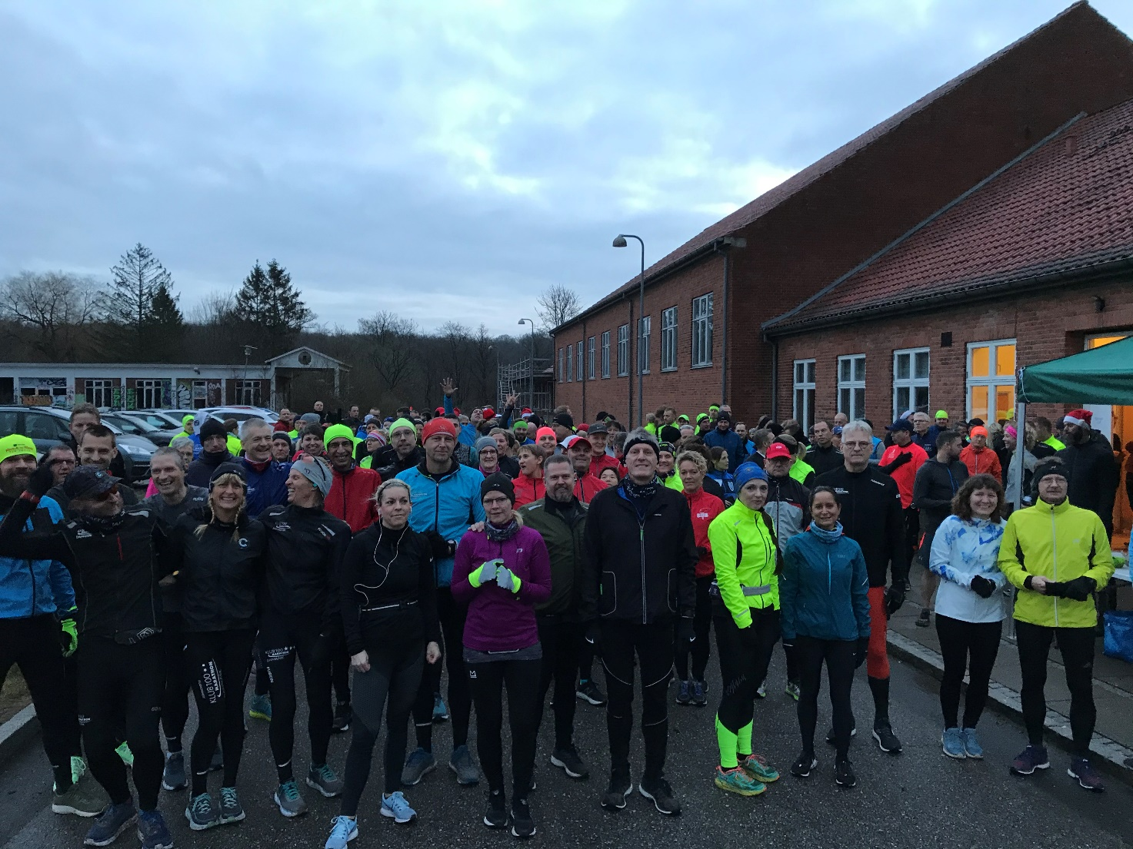
Navn:
Distance:
Tid:

